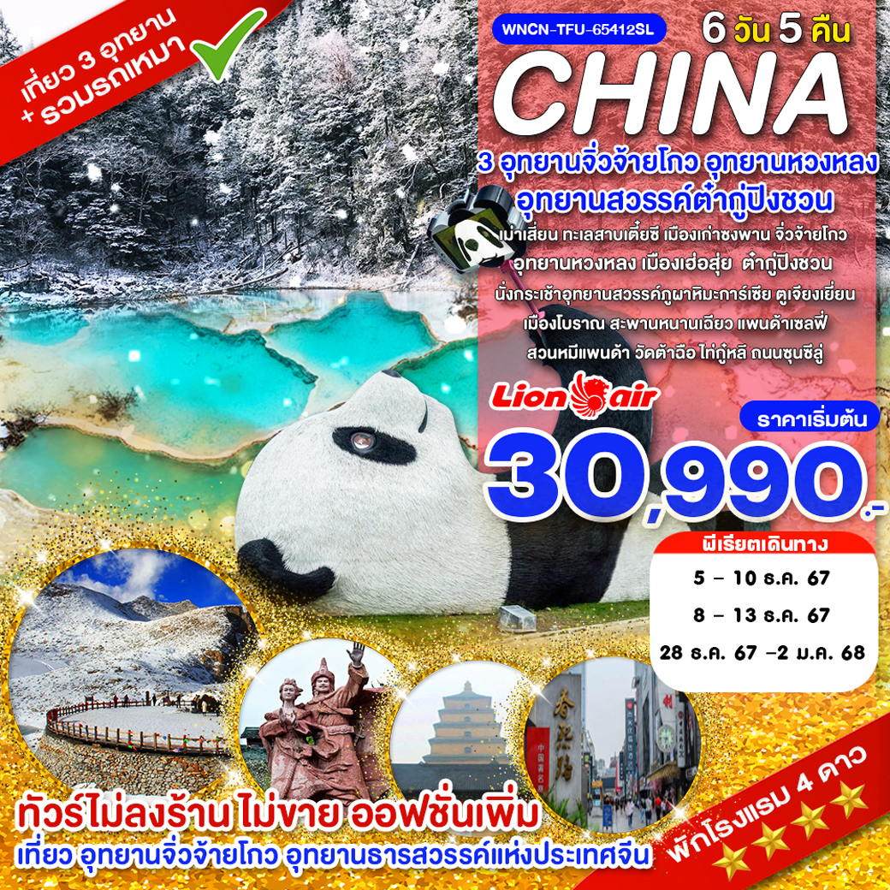
เฉิงตู 6 วัน 5 คืน
3 อุทยานจิ่วจ้ายโกว อุทยานหวงหลง อุทยานสวรรค์ต๋ากู่ปิงชวน
เม่าเสี่ยน ทะเลสาบเตี๋ยซี เมืองเก่าซงพาน จิ่วจ้ายโกว
อุทยานหวงหลง เมืองเฮ่อสุ่ย
นั่งกระเช้าอุทยานสวรรค์ภูผาหิมะการ์เซีย ต๋ากู่ปิงชวน
ตูเจียงเยี่ยน เมืองโบราณ สะพานหนานเฉียว ตูเจียงเยี่ยน
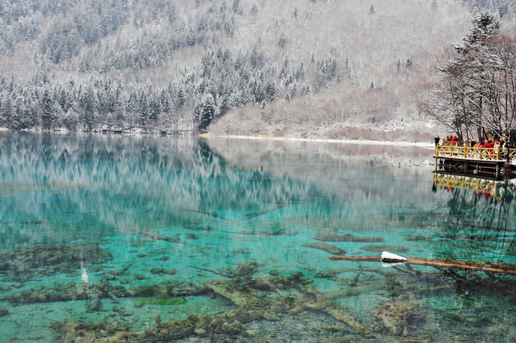
แพนด้าเซลฟี่ สวนหมีแพนด้า วัดต้าฉือ ไท่กู๋หลี ถนนซุนซีลู่
พิเศษ รวมรถเหมา ไม่ลงร้านช้อป รวมกระเช้าไป-กลับ

Day | โปรแกรมการเดินทาง | อาหาร | Hotel
1 | สนามบินดอนเมือง – เฉิงตู | -/-/- | เฉิงตู 4 ดาว
2 | เฉิงตู – เม่าเสี่ยน – ทะเลสาบเตี๋ยซี – เมืองเก่าซงพาน - กำแพงเมืองโบราณ - จิ่วจ้ายโกว | B/L/D | จิ่วจ้ายโกว 4 ดาว
3 | อุทยานแห่งชาติจิ่วจ้ายโกว รวมรถเหมา (เที่ยวเต็มวัน เที่ยวครบทุกจุดไฮไลท์) – ทะเลสาบกระจก - ทะเลสาบ LONG LAKE - ทะเลสาบนกยูง – ทะเลสาบหมีแพนด้า – ทะเลสาบ 5 สี – ทะเลสาบเสือ – ทะเลสาบแรด – ทะเลสาบสองมังกร - หมู่บ้านซู่เจิ้ง | B/L/D | จิ่วจ้ายโกว 4 ดาว
4 | อุทยานหวงหลง รวมกระเช้าไป-กลับ – สระห้าสีหัวมังกร - วัดหวงหลง – หมู่บ้านทิเบต – เมืองเฮ่อสุ่ย (อุทยานต๋ากู่ปิงชวน) | B/L/D | ต๋ากู่ 4 ดาว
5 | นั่งกระเช้า รวมกระเช้าไป-กลับ อุทยานสวรรค์ภูผาหิมะการ์เซีย ต๋ากู่ปิงชวน – ทะเลสาบสาบจินโฮวไห่ - ทะเลสาบหงส์ ลำธารคู่รัก - ทะเลสาบต๋ากู่ ทะเลสาบน้ำมนต์ขอพร – ตูเจียงเยี่ยน - เมืองโบราณ - สะพานหนานเฉียว | B/L/D | ตูเจียงเยี่ยน 4 ดาว
6 | ตูเจียงเยี่ยน – แพนด้าเซลฟี่ - สวนหมีแพนด้า – วัดต้าฉือ - ถนนไท่กู๋หลี – ถนนซุนซีลู่ – ท่าอากาศยานเทียนฟู่ เฉิงตู – สนามบินดอนเมือง | B/L/- | -
โปรแกรมเดินทาง 6 วัน 5 คืน : โดยสายการบิน THAI LION AIR
BKK |  | TFU | TFU |  | BKK
เที่ยวบินที่ เวลาออก เวลาถึง
เที่ยวบินที่ เวลาออก เวลาถึง
SL 932 | 15.30 | 19.30 | SL 933 | 20.30 | 22.35
เที่ยวบินเดินทาง และเวลาอาจมีการเปลี่ยนแปลง กรุณาสอบถามเที่ยวบินคอนเฟิร์มจากเจ้าหน้าที่ก่อนทุกครั้ง

ทัวร์ไม่ลงร้าน
• เที่ยว อุทยานจิ่วจ้ายโกว อุทยานธารสวรรค์แห่งประเทศจีน รวมรถเหมาในอุทยาน
• เที่ยว อุทยานหวงหลง (รวมขึ้นกระเช้า ไป-กลับ)
• ชม อุทยานสวรรค์ภูผาหิมะการ์เซีย ต๋ากู่ปิงชวน (รวมขึ้นกระเช้า ไป-กลับ) อุทยานสวรรค์ที่สวยงามที่สุดแห่งเสฉวน
• เที่ยว เมืองตูเจียงเยี่ยน ชมวิวที่ สะพานหนานเฉียว ตั้งอยู่บนแม่น้ำหมิงเจียง
• เดินทางสะดวกสบาย / อาหารดี - โรงแรมที่พักระดับ 4 ดาว
• ไม่ลงร้านช้อปร้านยา มีเวลาเที่ยวเต็มที่ ไม่เก็บเงินเพิ่มราคาทัวร์

โปรแกรมทัวร์ (ทัวร์ไม่ลงร้านยาร้านช้อป - ไม่ขาย Option เสริม - ไม่เก็บเงินเพิ่มราคาทัวร์)
ธันวาคม 2567 | ผู้ใหญ่ | เด็ก เสริมเตียง | พักเดี่ยวเพิ่ม | INF
5 – 10 ธ.ค. 67 | 30,990 | 30,990 | 5,900 | 7,500
8 – 13 ธ.ค. 67 | 30,990 | 30,990 | 5,900 | 7,500
28 ธ.ค. 67 – 2 ม.ค. 68 | 30,990 | 30,990 | 5,900 | 7,500

วันแรก สนามบินดอนเมือง – ท่าอากาศยานเฉิงตูเทียนฟู่
12.00 น. คณะพร้อมกัน ณ ท่าอากาศยานดอนเมือง ชั้น 3 เคาน์เตอร์สายการบินไทยไลอ้อนแอร์ (SL) โดยมีเจ้าหน้าที่ของบริษัทฯคอยให้การต้อนรับ *กรุณาเผื่อเวลาในการเดินทางมายังสนามบิน เนื่องจากต้องใช้เวลาในการเช็คอิน สายการบินจะปิดให้ทำการเช็คอินก่อนเวลาบินประมาณ 1 ชั่วโมง*
15.30 น. ออกเดินทางสู่ ท่าอากาศยานเฉิงตูเทียนฟู่ ประเทศจีน โดย สายการบิน ไทยไลอ้อนแอร์ (SL) เที่ยวบินที่ SL932 (ไม่มีบริการอาหารบนเครื่อง)
** รวมน้ำหนักกระเป๋าโหลดใต้ท้องเครื่องไม่เกิน 20 ก.ก. และถือขึ้นเครื่องบินได้ไม่เกิน 7 ก.ก. **
***เที่ยวบินหรือเวลาอาจมีการเปลี่ยนแปลง ทั้งนี้ขึ้นอยู่กับสายการบินเป็นผู้กำหนด***
ขอสงวนสิทธิ์ในการเลือกที่นั่งบนเครื่องบิน เนื่องจากเป็นตั๋วกรุ๊ป การจัดที่นั่งจะเป็นระบบ RANDOM ที่นั่งอาจจะไม่ได้นั่งติดกัน ทางบริษัทไม่สามารถเข้าไปแทรกแซงได้ ซึ่งเป็นไปตามเงื่อนไขของสายการบินเป็นผู้กำหนด
19.30 น. เดินทางถึง สนามบินนานาชาติเฉิงตูเทียนฟู่ ประเทศจีน (เวลาท้องถิ่นเร็ว กว่าประเทศไทย 1 ชั่วโมง)
หลังจากนั้นนำท่านผ่านขั้นตอนการตรวจหนังสือเดินทาง และตรวจรับสัมภาระ เวลาท้องถิ่นที่จีน เร็วกว่าประเทศไทย 1 ชั่วโมง กรุณาปรับเวลาของท่านเพื่อความสะดวกในการนัดหมาย
นำท่านเดินทางเข้าที่พัก Tianfu International Hotel หรือเทียบเท่าระดับ 4 ดาว

วันที่สอง เฉิงตู - เม่าเสี่ยน - ทะเลสาบเตี๋ยซี - เมืองเก่าซงพาน - กำแพงเมืองโบราณ - จิ่วจ้ายโกว
07.00 น. บริการอาหารเช้า ณ.ห้องอาหารโรงแรม (1)
นำท่านเดินทางสู่ เมืองเม่าเสี้ยน ใช้เวลาเดินทางประมาณ 3 ชั่วโมง ระหว่างทาง ผ่านชมหมู่บ้าน ภูเขา วิวสองข้างทางที่สวยงาม ถึงเมืองเม่าเสี้ยน ซึ่งตั้งอยู่ทางทิศตะวันออกเฉียงใต้ของมณฑลเสฉวนประชากรส่วนใหญ่เป็นชนชาวเผ่าเชียง อีกทั้งยังและเป็นแหล่งเพาะพันธุ์หมีแพนด้าที่สำคัญของจีนแห่งหนึ่ง
12.00 น. บริการอาหารกลางวัน ณ.ภัตตาคาร (2)
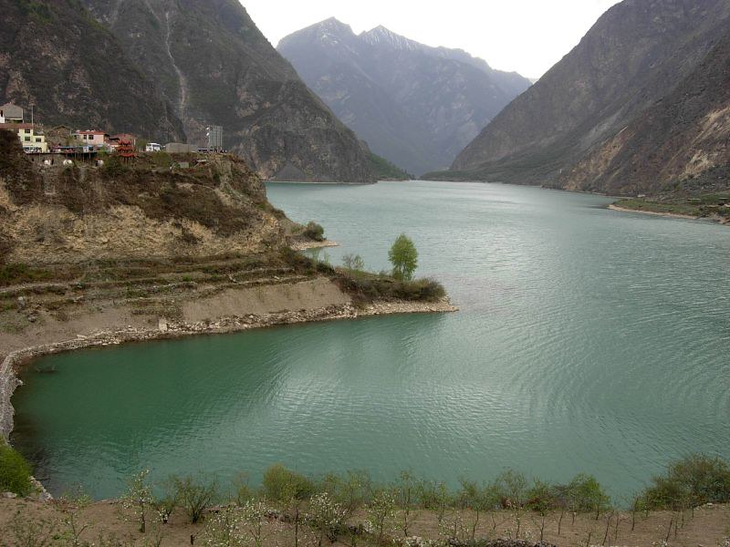
นำท่านชม ทะเลสาบเตี๋ยซี ซึ่งตั้งอยู่ระดับความสูงเกือบ 3,000 เมตร มองลงไปยังหุบเขาเบื้องล่างจะแลเห็นทะเลสาบสีเขียวเทอร์คอยซ์ทาบยาวไปตามซอกหุบเขา
นำท่านชม เมืองเก่าซงพาน เมืองชายแดนในสมัยโบราณที่ใช้แลกเปลี่ยนสินค้าชาวฮั่นและชาวทิเบตบน เส้นทางสายชาม้า ซึ่งชาวฮั่นนิยมนำใบชา ผ้าแพร เกลือและของใช้ประจำวันมาแลกเปลี่ยนม้า แกะ ขนแกะ และหนังสัตว์ของชาวทิเบต ชม กำแพงเมืองโบราณ ที่สร้างขึ้นในสมัยราชวงศ์หมิง
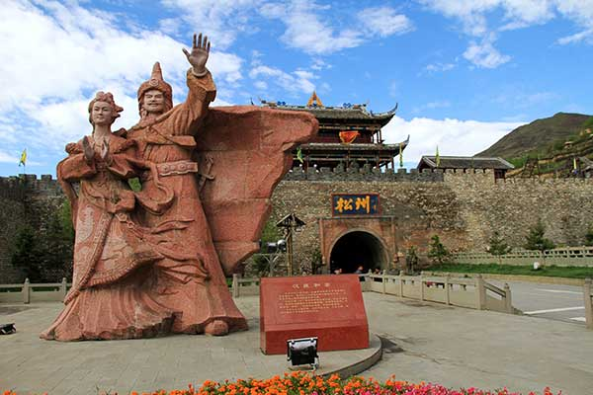
ค่ำ บริการอาหารค่ำ ณ.ภัตตาคาร (3)
นำท่านเดินทางเข้าที่พักที่ อุทยานจิ่วจ้ายโกว Jiu Yuan Hotel หรือเทียบเท่าระดับ 4 ดาว

วันที่สาม อุทยานแห่งชาติจิ่วจ้ายโกว รวมรถเหมา (เที่ยวเต็มวัน เที่ยวครบทุกจุดไฮไลท์) – ทะเลสาบกระจก - ทะเลสาบ LONG LAKE - ทะเลสาบนกยูง – ทะเลสาบหมีแพนด้า – ทะเลสาบ 5 สี - ทะเลสาบเสือ - ทะเลสาบแรด – ทะเลสาบสองมังกร - หมู่บ้านซู่เจิ้ง
07.00 น. บริการอาหารเช้า ณ.ห้องอาหารโรงแรม (4)
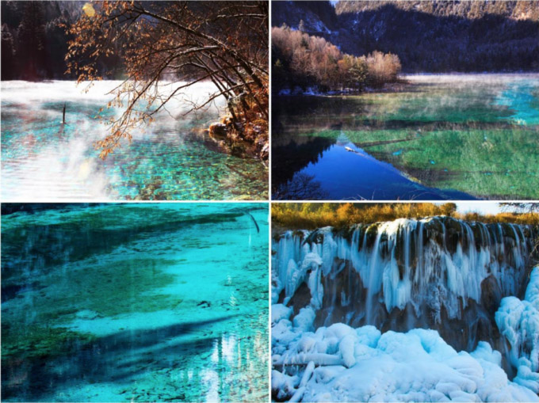
นำท่านเดินทางสู่ อุทยานแห่งชาติธารสวรรค์ จิ่วจ้ายโกว มรดกโลกทางธรรมชาติ ชมความสวยงามของภูเขาและหุบเขาอันสลับซับซ้อน มีแอ่งน้ำน้อยใหญ่มากมายถึง 114 แอ่ง และกลุ่มน้ำตกใหญ่น้อยมากมาย ท่านจะได้พบกับความมหัศจรรย์ของอุทยานแห่งนี้ ชมสภาพของน้ำในทะเลสาบมีสีสันที่พิสดารหลากหลาย ประกอบด้วยฤดูกาลที่เปลี่ยนแปลงจนทำไห้เกิดสีสัน อันมหัศจรรย์จนได้ฉายาว่า “7 แดนเทพนิยาย” ทะเลสาบกระจก ทะเลสาบ LONG LAKE ทะเลสาบนกยูง ทะเลสาบหมีแพนด้า ที่ธรรมชาติได้บรรจงสร้างไว้อย่างวิจิตรสวยงามดั่งภาพวาดในจินตนาการ จากนั้นเดินเลาะลำธารชม น้ำตกธารไข่มุก น้ำตกกว้าง 310 เมตร ความสูง 40 เมตร มีสายน้ำที่ทอดธารลดหลั่นยาวเป็นระยะยาวถึง 310 เมตร สวยงามราวกับเส้นไข่มุก (รวมรถประจำทางภายในอุทยานแล้ว)
12.00 น. บริการอาหารกลางวัน ณ.ภัตตาคาร ในอุทยาน (5)
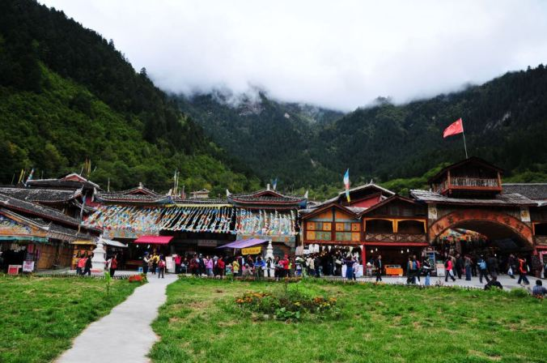

นำท่านชมความงดงามของ ทะเลสาบ 5 สี ทะเลสาบเสือ ทะเลสาบแรด ทะเลสาบสองมังกร จากนั้นนำท่านชม หมู่บ้านซู่เจิ้ง หมู่บ้านชาวทิเบตที่อาศัยอยู่ในอุทยานจิ่วจ้ายโกว สมควรแก่เวลานำท่านเดินทางกลับที่พัก
ค่ำ บริการอาหารค่ำ ณ.ภัตตาคาร (6)
นำท่านเดินทางเข้าที่พักที่ อุทยานจิ่วจ้ายโกว Jiu Yuan Hotel หรือเทียบเท่าระดับ 4 ดาว
วันที่สี่ อุทยานหวงหลง (รวมกระเช้าไป-กลับ) – สระห้าสี (หัวมังกร) - วัดหวงหลง - หมู่บ้านทิเบต – เมืองเฮ่อสุ่ย (อุทยานต๋ากู่ปิงชวน)
06.30 น. บริการอาหารเช้า ณ.ห้องอาหารโรงแรม (7)
นำท่านเดินทางสู่ อุทยานหวงหลง เป็นอุทยานที่มีลำธารน้ำไหลมาจากยอดเขาที่ถูกปกคลุมด้วยหิมะตลอดทั้งปี ซึ่งเป็นสายน้ำที่มีส่วนผสมของหินปูน เมื่อไหลลงสู่ที่ราบก่อเกิดเป็นแอ่งน้ำขนาดใหญ่น้อย ทำให้หินปูนตกตะกอนเกาะตัวกันเป็นแอ่งเล็กใหญ่มากมาย น้ำใสเรียบเหมือนกระจกที่สะท้อนภาพท้องฟ้า ภูเขาและต้นไม้ นำท่าน นั่งกระเช้าอุทยานแห่งชาติหวงหลง (รวมกระเช้า ไป-กลับ ไม่ต้องจ่ายเพิ่ม)
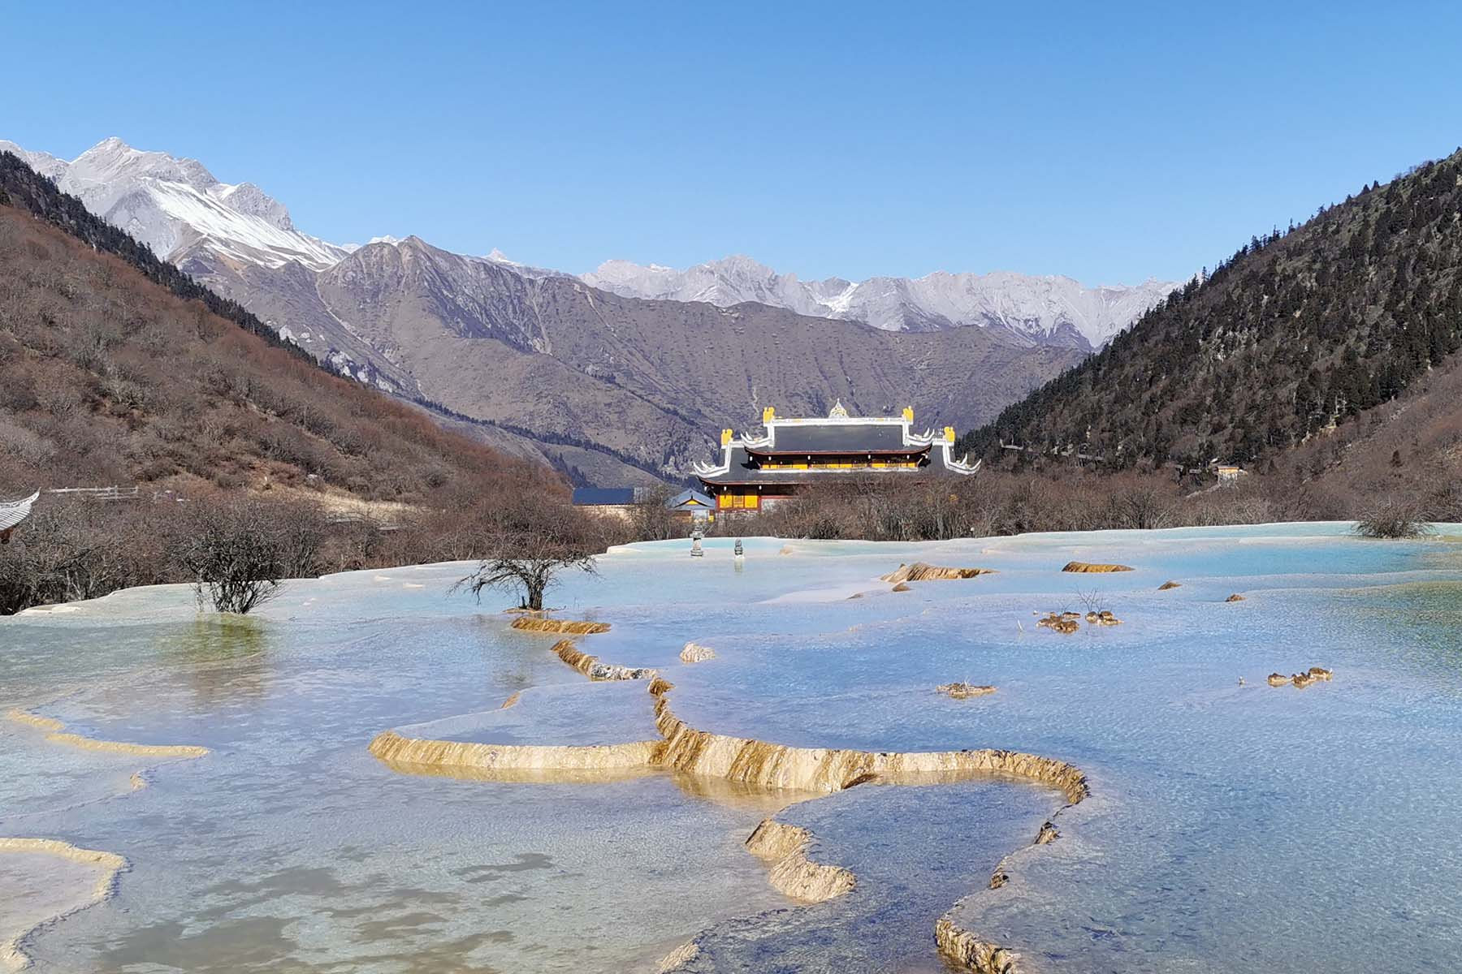
นำท่านชมความงามของ สระห้าสี (หัวมังกร) และ วัดหวงหลง ชมทะเลสาบและป่าเปลี่ยนสีใน อุทยานหวงหลง หรือ อุทยานมังกรเหลือง นำท่านเดินตามเส้นทางที่ทางอุทยานสร้างไว้เลียบลำธาร ระหว่าทางเดินมีแอ่งน้ำขนาดใหญ่น้อยมากมายน้ำใสสีฟ้าเป็นประกายให้ได้ถ่ายรูป รวมทั้งมีน้ำตกสายเล็กๆมากมาย
13.00 น. บริการอาหารกลางวัน ณ.ภัตตาคาร (8)
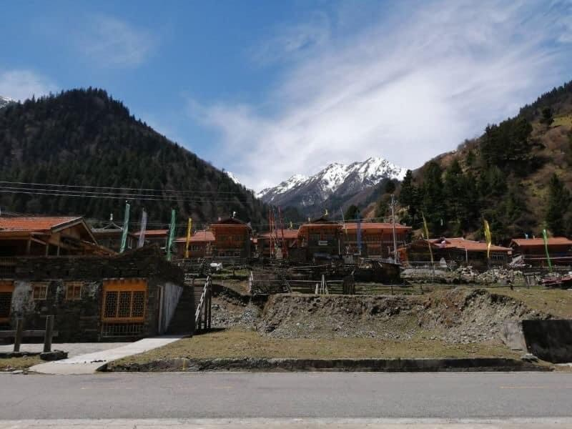
นำท่านเดินทางสู่ เมืองเฮ่อสุ่ย เมืองในหุบเขาที่ล้อมรอบด้วยภูเขาหิมะ เป็นเขตที่อยู่ของชาวทิเบต อยู่ใกล้กับ อุทยานสวรรค์ภูผาหิมะการ์เซียต๋ากู่ปิงชวน ระหว่างเส้นทางผ่าน หมู่บ้านทิเบต มีธงมนตราเรียงรายระหว่างเส้นทาง ซึ่งชาวทิเบตแถวนี้เป็นชาวทิเบตนิกายหมวกแดง (นิงมาปา)
ค่ำ บริการอาหารค่ำ ณ.ภัตตาคาร (9)
นำท่านเดินทางเข้าที่พัก Glacier Hotel หรือเทียบเท่าระดับ 4 ดาว

วันที่ห้า นั่งกระเช้า อุทยานสวรรค์ภูผาหิมะการ์เซีย ต๋ากู่ปิงชวน – ทะเลสาบสาบจินโฮวไห่ - ทะเลสาบหงส์ ลำธารคู่รัก - ทะเลสาบต๋ากู่ (ทะเลสาบน้ำมนต์ขอพร) - ตูเจียงเยี่ยน - เมืองโบราณ - สะพานหนานเฉียว
07.00 น. บริการอาหารเช้า ณ.ห้องอาหารโรงแรม (10)
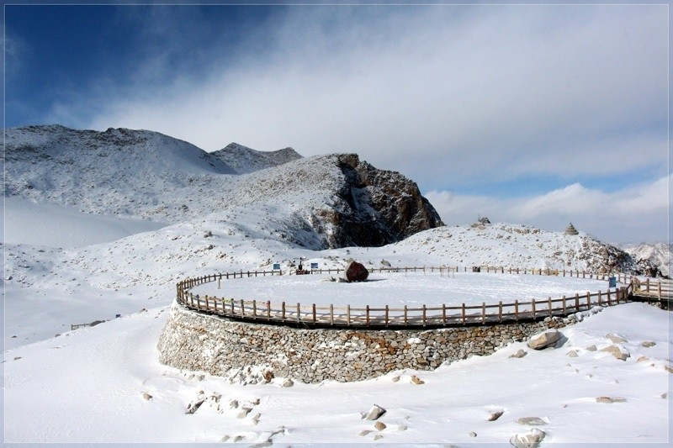
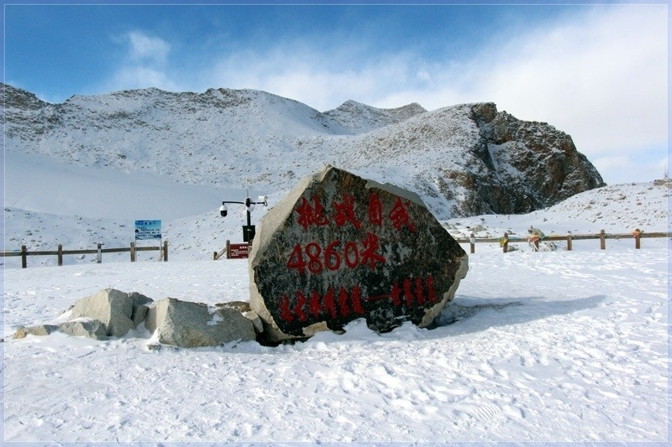
นำท่านชม อุทยานสวรรค์ภูผาหิมะการ์เซีย ต๋ากู่ปิงชวน อุทยานทางธรรมชาติที่ล้ำค่าของมณฑลเสฉวน ที่มีความสวยงามของภูเขาหิมะและทะเลสาบ ที่มีความสูงจากระดับน้ำทะเลประมาณ 5,286 เมตร เป็นภูเขาธารน้ำแข็งที่ศักดิ์สิทธิ์ ชาวบ้านเชื่อว่ามีเทพเจ้าพิทักษ์ภูเขาแห่งนี้อยู่ ทำให้ภูผาแห่งนี้ยังมิเคยมีใครพิชิตยอดเขาได้ นำท่าน นั่งกระเช้า ชม ภูผาหิมะการ์เซีย“ต๋ากู่ปิงชวน” ข้าม ภูเขาน้ำแข็งหิมะ 3 ลูก (เป็นกระเช้าที่สูงที่สุดในโลก) สู่ จุดชมวิว 4860 เมตร ชมความงดงามของภูเขาหิมะที่สูงชันตัดกับท้องฟ้าที่มีสีฟ้าครามสดใสและพระอาทิตย์สะท้อนการ์เซียคล้ายดั่งภูเขาเงินระยิบระยับ จากนั้นนำท่านชม 3 ทะเลสาบสวรรค์ที่งดงามไม่แพ้จิ่วจ้ายโกว ชม ทะเลสาบสาบจินโฮวไห่ ทะเลสาบหงส์ ลำธารคู่รัก และ ทะเลสาบต๋ากู่ (ทะเลสาบน้ำมนต์ขอพร) เพราะชาวทิเบตมีการเล่าขานว่าเมื่อใดที่มีเรื่องเดือดร้อนใจ ให้มากราบไหว้เทพเจ้าศักดิ์สิทธิ์ที่คุ้มครองทะเลสาบแห่งนี้จะทำให้เรื่องที่เดือดเนื้อร้อนใจคลายลงหรือต้องการขอพรต่อองค์เทพเจ้าก็จะสมหวังดั่งใจหมาย ทำให้ทะเลสาบนี้ถือเป็นทะเลสาบที่มีความสำคัญยิ่งนัก มีประวัติความเป็นมากว่า 1,000 ปีผ่านมา น้ำทะเลสาบนั้นจะมีสีสันที่แตกต่างกันไปแล้วแต่ช่วงฤดูกาล ในช่วงฤดูร้อนและช่วงใบไม้ผลินั้นน้ำทะเลสาบจะมีสีเขียวเข้มคล้ายดั่งหยก ในช่วงใบไม้ร่วงนั้นทะเลสาบจะเต็มไปด้วยสีสันของใบไม้หลากหลายสีที่ร่วงหล่นลงจากต้นมาที่ทะเลสาบ ในช่วงหน้าหนาวจะเป็นสีขาวเต็มไปด้วยน้ำแข็งและหิมะน้ำแข็ง (รวมกระเช้า ไป-กลับ ไม่ต้องจ่ายเพิ่ม)

12.00 น. บริการอาหารกลางวัน ณ.ภัตตาคาร (11)
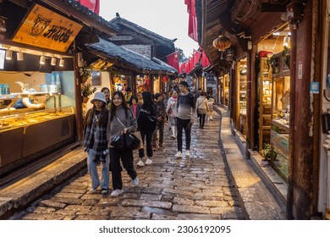
นำท่านเดินทางสู่ เมืองตูเจียงเยี่ยน เมืองที่มีชื่อเสียงจากการสร้างเขื่อนชลประทานที่ยิ่งใหญ่สมัยกว่า 2,600 ปีก่อน ถือว่าเป็นเขื่อนชลประทานดินเก่าแก่ที่สุดในโลกและยังใช้งานได้จนถึงปัจจุบัน จากนั้นนำท่านเที่ยวชม เมืองโบราณตูเจียงเยี่ยน (Dujiangyan Old Street) ภายในบริเวณเมืองเก่ามีทั้งร้านค้าขายของที่ระลึก ร้านอาหารมากมายให้ท่านได้เลือกซื้อ ชมศิลปะ สะพานไม้เก่าแก่ของเมืองตูเจียงเยี่ยน
ค่ำ บริการอาหารค่ำ ณ.ภัตตาคาร (12)
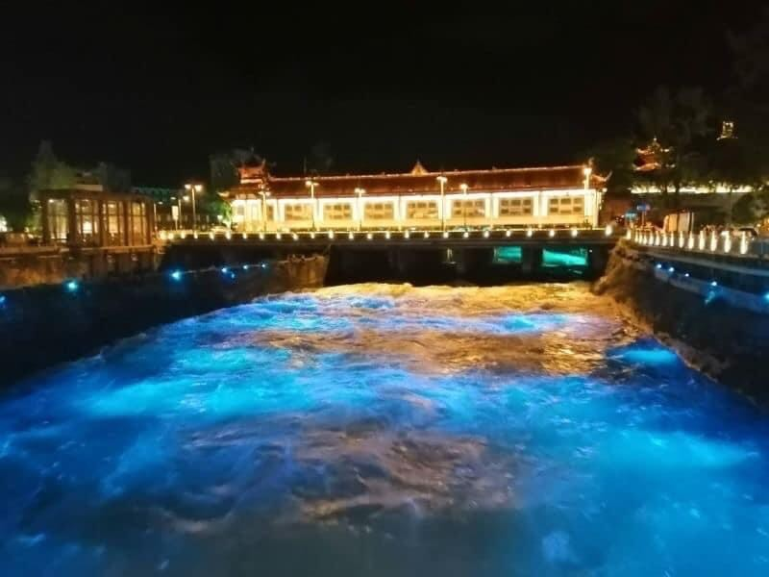
นำท่านชมวิวที่ สะพานหนานเฉียว ตั้งอยู่บนแม่น้ำหมิงเจียงเป็นสะพานสไตล์โบราณ สร้างในราชวงศ์ชิง มีการประดับประดาไฟแสงสีมากมายและในแม่น้ำสะท้อนแสงไฟสีสันสวยงาม พักผ่อนกันตามอัธยาศัย พักผ่อน นำท่านเดินทางเข้าที่พัก Holiday inn Express Hotel หรือเทียบเท่าระดับ 4 ดาว

วันที่หก ตูเจียงเยี่ยน – แพนด้าเซลฟี่ - สวนหมีแพนด้า – วัดต้าฉือ - ถนนไท่กู๋หลี – ถนนซุนซีลู่ –
ท่าอากาศยานเทียนฟู่ เฉิงตู – สนามบินดอนเมือง
07.00 น. บริการอาหารเช้า ณ.ห้องอาหารโรงแรม (13)
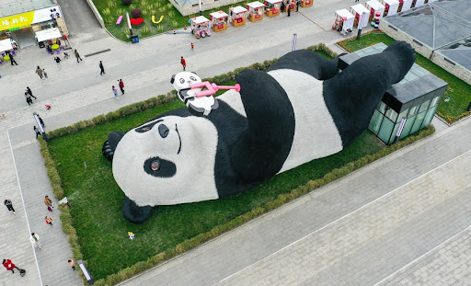
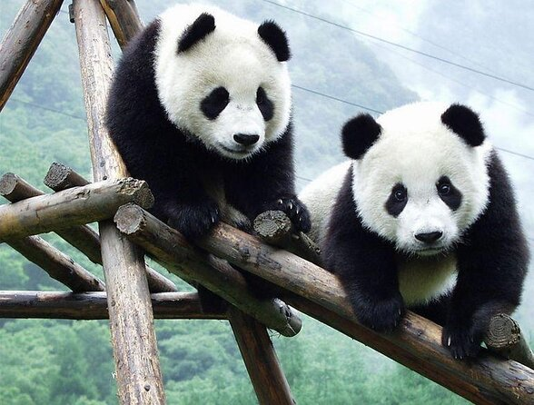
นำท่านเดินทางสู่ จัตุรัสหย่างเทียนวู่ ให้ท่านได้ถ่ายรูปกับ แพนด้าเซลฟี่ รูปปั้นแพนด้ายักษ์ ที่มีความยาว 26 เมตร กว้าง 11 เมตร สูง 12 เมตร ที่กำลังนอนหงายท้องเซลฟี่อย่างน่ารัก กลายเป็นจุดไฮไลท์ของเมืองตูเจียงเยี่ยน นำท่านเดินทางสู่ ศูนย์อนุรักษ์หมีแพนด้า ซึ่งใช้เป็นศูนย์เพาะพันธุ์และอนุรักษ์ รวมถึงใช้เป็นสถานที่ศึกษาหมีแพนด้า
12.00 น. บริการอาหารกลางวัน ณ.ภัตตาคาร (14)
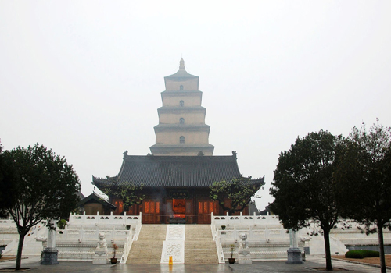
นำท่านชม วัดต้าฉือ ซึ่งอยู่บริเวณติดกันกับถนนไท่กู๋หลี ซึ่งวัดเก่าแก่แห่งนี้แต่เดิมพระถังซำจั๋งเคยจำพรรษาก่อนเดินทางไปอินเดีย
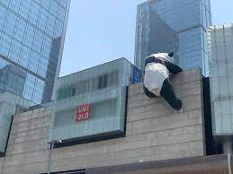
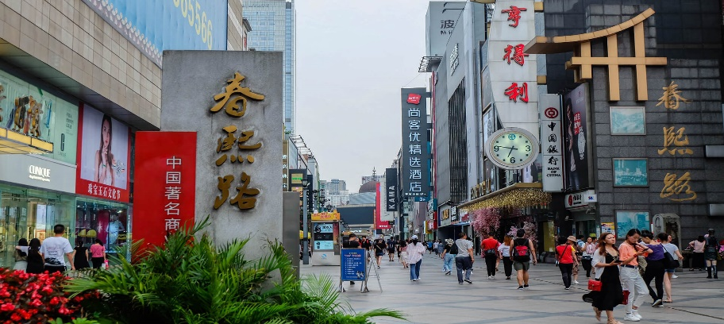
นำท่านช้อปปิ้งที่ ถนนไท่กู๋หลี มี ร้านอาหาร ห้างสรรพสินค้าใต้ดิน โรงภาพยนตร์จัตุรัส นำท่านเดินทางสู่ ถนนซุนซีลู่ แหล่งช้อปปิ้งชื่อดังของเมืองเฉิงตู อิสระช้อปปิ้งแบรนด์เนม สินค้าพื้นเมืองและขนมท้องถิ่น นอกจากนี้ยังมี หมีแพนด้ายักษ์ปีนตึก IFS BUILDING เป็นประติมากรรมแพนด้ายักษ์ที่แขวนอยู่บนอาคารใจกลางเมืองเฉิง
(เพื่อความสะดวกในการช้อปปิ้งอิสระอาหารค่ำ) ได้เวลาอันสมควรนำท่านเดินทางสู่ ท่าอากาศยานเทียนฟู่ เฉิงตู
20.30 น. ออกเดินทางสู่ ท่าอากาศยานดอนเมือง โดย สายการบินไทยไลอ้อนแอร์ (SL) เที่ยวบินที่ SL933 (ไม่มีบริการอาหารบนเครื่อง) **อาจจะมีการเปลี่ยนแปลงไฟล์ทขึ้นอยู่กับสายการบิน**
22.35 น. เดินทางถึง ท่าอากาศยานดอนเมือง ประเทศไทย โดยสวัสดิภาพพร้อมความประทับใจ
****************************************************************************************
บริษัทขอสงวนสิทธิ์ : รายการทัวร์สามารถเปลี่ยนแปลงได้ตามความเหมาะสม เนื่องจากสภาวะอากาศ, การเมือง, สายการบิน เป็นต้น โดยมิต้องแจ้งให้ทราบล่วงหน้า จึงขอสงวนสิทธิ์ในการปรับเปลี่ยนเวลาท่องเที่ยวตามสถานที่ในโปรแกรมการเดินทาง

**สำคัญ**สำเนาหน้าพาสปอร์ตผู้เดินทาง (จะต้องมีอายุเหลือมากกว่า 6 เดือน หรือ 180 วัน ก่อนหมดอายุนับจากวันเดินทางไป-กลับ) **กรุณาตรวจสอบก่อนส่งให้บริษัทมิฉะนั้นทางบริษัทจะไม่รับผิดชอบกรณีพาสปอร์ตหมดอายุ ** กรุณาส่งพร้อมพร้อมหลักฐานการโอนเงินมัดจำ

เงื่อนไขการให้บริการ
- กรุณาทําการจองล่วงหน้าก่อนเดินทางอย่างน้อย 45 วัน พร้อมชําระเงินมัดจํา ท่านละ 10,000 บาท/ท่าน และชําระส่วนที่เหลือ 30 วัน ก่อนการเดินทาง กรณีวันเดินทางน้อยกว่า 30 วัน หรือ ราคาทัวร์พิเศษต้องชําระค่าทัวร์เต็มจํานวน 100% เท่านั้น
- คณะผู้เดินทางจำนวน 20 ท่านขึ้นไปจึงออกเดินทาง ในกรณีที่มีผู้เดินทางไม่ถึง 20 ท่าน ขอสงวนสิทธิ์เลื่อนวันเดินทาง หรือ ยกเลิกการเดินทาง โดยทางบริษัทจะแจ้งให้ท่านทราบล่วงหน้า 10 วันก่อนการเดินทาง
- กรณีเลื่อน หรือยกเลิกการออกเดินทาง โดยทางบริษัทจะทำการแจ้งให้ท่านทราบล่วงหน้าก่อนการเดินทาง 15 วัน
หรือขอสงวนสิทธิในการปรับราคาค่าบริการเพิ่ม กรณีที่มีผู้เดินทางไม่ถึงตามจํานวนที่กําหนด ทางบริษัทฯ ขอสงวนสิทธิ์ในการเลื่อนการเดินทาง หรือเปลี่ยนแปลงอัตราค่าบริการ (ปรับราคาเพิ่มขึ้น เพื่อให้คณะได้ออกเดินทาง ตามความต้องการ) โดยทางบริษัทจะทำการแจ้งให้ท่านทราบก่อนล่วงหน้า
- ท่านที่ต้องออกบัตรโดยสารภายในประเทศ (ตั๋วเครื่องบิน, รถทัวร์, รถไฟ) กรุณาติดต่อเจ้าหน้าที่ของบริษัทฯ ก่อนทุก
ครั้ง มิฉะนั้นทางบริษัทจะไม่รับผิดชอบใดๆ ทั้งสิ้น เนื่องจากสายการบินอาจมีการปรับเปลี่ยนไฟล์ท หรือ เวลาบิน โดยไม่แจ้งให้ทราบล่วงหน้า
- เงื่อนไขกรมธรรม์เป็นไปตามเงื่อนไขของบริษัทฯประกันเป็นผู้พิจารณา
- หากมีสถานที่หรือร้านค้าที่ไม่สามารถเปิดให้บริการได้ภายหลัง โปรแกรมอาจมีการเปลี่ยนแปลงได้ตามความเหมาะสม โดยไม่แจ้งให้ทราบล่วงหน้า โดยส่วนนี้ทางบริษัทจะคำนึงถึงประโยชน์ของลูกค้าเป็นสำคัญ หากกรณีที่จำเป็นจะต้องมีค่าใช้จ่ายเพิ่ม ทางบริษัทจะแจ้งให้ทราบล่วงหน้า
- กรณีพัก 3 ท่าน/ห้อง ทางโรงแรมจะทำการเสริมเตียงให้เท่านั้น การเสริมเตียงจะขึ้นอยู่กับนโยบายของโรงแรมนั้นๆ (บางโรงแรมใช้เตียง SGL ในการเสริมเตียง บางโรงแรมจะใช้ฟูกในการเสริมเตียง) กรณีที่ห้อง TRP เต็ม ทางบริษัทอาจจะต้องปรับไปนอนห้องพักสำหรับ 1 ท่าน 1 ห้องและสำหรับ 2 ท่าน 1 ห้อง โดยท่านจะต้องชำระค่าห้องพักเดี่ยว
- เนื่องจากสภาวะอากาศ จราจร สายการบิน หรือช่วงเทศกาลต่างๆ และตามกฎหมายของประเทศไต้หวัน รถบัสนำเที่ยวสามารถให้บริการวันละ 11 ชั่วโมง โปรแกรมอาจมีการเปลี่ยนแปลงได้ตามความเหมาะสม โดยไม่ต้องแจ้งให้ทราบล่วงหน้า

อัตราค่าบริการนี้รวม
- ค่าบัตรโดยสารโดยเครื่องบิน (ตั๋ว) ไป และ กลับพร้อมคณะ ชั้นประหยัด (ECONOMY CLASS) รวมถึงค่าภาษีสนามบินและค่าภาษีน้ำมันทุกแห่ง กรณีต้องการอัพเกรด UPGRADE ใช้วีลแชร์ (WHEEL CHAIR) หรือ เปลี่ยนแปลงบัตรโดยสาร ไม่ว่าเที่ยวใด เที่ยวหนึ่ง กรุณาติดต่อเจ้าหน้าที่เป็นกรณีพิเศษ ทางบริษัทของสงวนสิทธิ์ในการเรียกเก็บค่าใช้จ่ายตามจริงที่เกิดขึ้นกับผู้เดินทาง
- ค่าธรรมเนียมน้ำหนักกระเป๋าสำหรับโหลดใต้ท้องเครื่องไม่เกิน 20 ก.ก.(จำนวน 1 ใบ) และถือขึ้นเครื่องบินได้น้ำหนักไม่เกิน 7 ก.ก.ต่อท่าน (ตามเงื่อนไขของสายการบิน)
- ค่ารถรับ-ส่ง นำเที่ยวตลอดทริป
- ค่าอาหารตามมื้อที่ระบุในรายการ
- ค่าประกันอุบัติเหตุระหว่างเดินทางตามกรมธรรม์ วงเงินค่ารักษา 500,000.- / เสียชีวิต 1,000,000.- บาท (ตามเงื่อนไขกรมธรรม์ประกันอุบัติเหตุแบบกลุ่ม)
- ค่าไกด์ ค่าเข้าชม และ ค่ายานพาหนะทุกชนิด ตามที่ระบุไว้ในรายการทัวร์ข้างต้น เจ้าหน้าที่บริษัท ฯ คอยอำนวย ความสะดวกตลอดการเดินทาง
- ค่าโรงแรมที่พัก ห้องละ 2-3 ท่าน กรณีห้องพักในเมืองที่ระบุไว้ในโปรแกรมมีเทศกาลวันหยุด มีงานแฟร์ต่างๆ บริษัทขอจัดที่พักในเมืองใกล้เคียงแทน
อัตราค่าบริการนี้ไม่รวม
- ค่าวีซ่าสำหรับคนต่างชาติ (คนไทยไม่ใช้วีซ่า)
- ค่าทิปไกด์ท้องถิ่นและคนขับรถ ท่านละ 1,500 บาท/ตลอดการเดินทาง/ต่อท่าน (ชำระที่สนามบินในวันเดินทาง)
- ค่าทิปหัวหน้าทัวร์ (ไทย) ไม่ได้รวมอยู่ในค่าทิปไกด์ท้องถิ่นและคนขับรถ(**ทั้งนี้ขึ้นอยู่กับความพึงพอใจของท่าน**)
- ค่าใช้จ่ายส่วนตัวนอกเหนือจากรายการที่ระบุ เช่น ค่าทำหนังสือเดินทาง ค่าโทรศัพท์ ค่าโทรศัพท์ทางไกล ค่าอินเตอร์เน็ต ค่าซักรีด มินิบาร์ในห้อง
- VAT 7% และภาษีหัก ณ ที่จ่าย 3% กรณีต้องการออกใบเสร็จรับเงินในนามบริษัท
เงื่อนไขการแจ้งยกเลิกการเดินทาง
กรณียกเลิก : (จอยกรุ๊ป)
- ยกเลิกก่อนการเดินทาง 45 วัน บริษัทฯ จะคืนเงินค่ามัดจำให้ทั้งหมด โดยหักค่าใช้จ่ายที่เกิดขึ้นจริง ยกเว้นในกรณีวันหยุดเทศกาล, วันหยุดนักขัตฤกษ์ ยกเลิกก่อนการเดินทาง 60 วัน จะคืนเงินค่ามัดจำให้ทั้งหมด โดยหักค่าใช้จ่ายที่เกิดขึ้นจริง
- ยกเลิกน้อยกว่า 45 วัน ก่อนการเดินทาง หักค่าทัวร์ 50% จากราคาขาย และยึดเงินมัดจำทั้งหมดไม่ว่ากรณีใด ๆ ทั้งสิ้น
- ยกเลิกน้อยกว่า 30 วัน ก่อนการเดินทาง บริษัทฯ ขอสงวนสิทธิ์เก็บเงินค่าทัวร์ทั้งหมดไม่ว่ากรณีใด ๆ ทั้งสิ้น
กรณียกเลิก : (ตัดกรุ๊ป)
- ยกเลิกหรือเลื่อนการเดินทางต้องทำก่อนการเดินทาง 60 วัน บริษัทฯ จะคืนเงินค่ามัดจำให้ทั้งหมด ยกเว้นในกรณีวันหยุดเทศกาล,วันหยุดนักขัตฤกษ์ ทางบริษัทฯขอสงวนสิทธิ์ยึดเงินมัดจำโดยไม่มีเงื่อนไขใดๆทั้งสิ้น
- ยกเลิกการเดินทางภายใน 60 วัน ทางบริษัทฯขอสงวนสิทธิ์ยึดเงินมัดจำโดยไม่มีเงื่อนไขใดๆทั้งสิ้น
- ยกเลิกการเดินทางหลังชำระเต็มจำนวน ทางบริษัทฯขอสงวนสิทธิ์เก็บเงินค่าทัวร์ทั้งหมดโดยไม่มีเงื่อนไขใดๆทั้งสิ้น
กรณีเจ็บป่วย :
- กรณีเจ็บป่วย จนไม่สามารถเดินทางได้ ซึ่งจะต้องมีใบรับรองแพทย์จากโรงพยาบาลรับรอง บริษัทฯจะทำการเลื่อนการเดินทางของท่านไปยังคณะต่อไป แต่ทั้งนี้ท่านจะต้องเสียค่าใช้จ่ายที่ไม่สามารถยกเลิกหรือเลื่อนการเดินทางได้ตามความเป็นจริง
- ในกรณีเจ็บป่วยกะทันหันก่อนล่วงหน้าเพียง 7 วันทำการ ทางบริษัทฯ ขอสงวนสิทธิ์ในการคืนเงินทุกกรณี

เงื่อนไขและข้อควรทราบอื่นๆ ที่ท่านควรทราบ
- กรุณาอ่านศึกษารายละเอียดทั้งหมดก่อนทำการจอง เพื่อความถูกต้องและความเข้าใจตรงกันระหว่างท่านลูกค้าและบริษัทฯ และเมื่อท่านตกลงชำระเงินมัดจำหรือค่าทัวร์ทั้งหมดกับทางบริษัทฯ แล้ว ทางบริษัทฯ จะถือว่าท่านได้ยอมรับเงื่อนไขข้อตกลงต่างๆ ทั้งหมด
- โปรแกรมอาจเปลี่ยนแปลงได้ตามความเหมาะสม โดยถือประโยชน์ลูกค้าเป็นสำคัญ
- ขอสงวนสิทธิ์การเก็บค่าน้ำมันและภาษีสนามบินทุกแห่งเพิ่ม หากสายการบินมีการปรับขึ้นก่อนวันเดินทาง
- บริษัทฯ ขอสงวนสิทธิ์ในการเปลี่ยนเที่ยวบิน โดยมิต้องแจ้งให้ทราบล่วงหน้าอันเนื่องจากสาเหตุต่างๆ
- บริษัทฯ จะไม่รับผิดชอบใดๆ ทั้งสิ้น หากเกิดกรณีความล่าช้าจากสายการบิน, การยกเลิกบิน, การประท้วง, การนัดหยุดงาน, การก่อการจลาจล, ภัยธรรมชาติ, การนาสิ่งของผิดกฎหมาย ซึ่งอยู่นอกเหนือความรับผิดชอบของบริษัทฯ
- บริษัทฯ จะไม่รับผิดชอบใดๆ ทั้งสิ้น หากเกิดสิ่งของสูญหาย อันเนื่องเกิดจากความประมาทของท่าน, เกิดจากการโจรกรรม และ อุบัติเหตุจากความประมาทของนักท่องเที่ยวเอง
- เมื่อท่านตกลงชำระเงินมัดจำหรือค่าทัวร์ทั้งหมดกับทางบริษัทฯ แล้ว ทางบริษัทฯ จะถือว่าท่านได้ยอมรับเงื่อนไขข้อตกลงต่างๆ ทั้งหมด
- รายการนี้เป็นเพียงข้อเสนอที่ต้องได้รับการยืนยันจากบริษัทฯอีกครั้งหนึ่งหลังจากได้สำรองโรงแรมที่พักในต่างประเทศเรียบร้อยแล้ว โดยโรงแรมจัดในระดับใกล้เคียงกัน ซึ่งอาจจะปรับเปลี่ยนตามที่ระบุในโปรแกรม
- การจัดการเรื่องห้องพัก เป็นสิทธิของโรงแรมในการจัดห้องให้กับกรุ๊ปที่เข้าพัก โดยมีห้องพักสำหรับผู้สูบบุหรี่ / ปลอดบุหรี่ได้ โดยอาจจะขอเปลี่ยนห้องได้ตามความประสงค์ของผู้ที่พัก ทั้งนี้ขึ้นอยู่กับความพร้อมให้บริการของโรงแรม และไม่สามารถรับประกันได้
- กรณีผู้เดินทางต้องการความช่วยเหลือเป็นพิเศษ อาทิเช่น ใช้วิวแชร์ กรุณาแจ้งบริษัทฯ อย่างน้อย 7 วันก่อนการเดินทาง มิฉะนั้น บริษัทฯไม่สามารถจัดการได้ล่วงหน้าได้
- มัคคุเทศก์ พนักงานและตัวแทนของผู้จัด ไม่มีสิทธิในการให้คำสัญญาใด ๆ ทั้งสิ้นแทนผู้จัด นอกจากมีเอกสารลงนามโดยผู้มีอำนาจของผู้จัดกำกับเท่านั้น
- ผู้จัดจะไม่รับผิดชอบและไม่สามารถคืนค่าใช้จ่ายต่างๆ ได้เนื่องจากเป็นการเหมาจ่ายกับตัวแทนต่างๆ ในกรณีที่ผู้เดินทางไม่ผ่านการพิจารณาในการตรวจคนเข้าเมือง-ออกเมือง ไม่ว่าจะเป็นกองตรวจคนเข้าเมืองหรือกรมแรงงาน
ของทุกประเทศในรายการท่องเที่ยว อันเนื่องมาจากการกระทำที่ส่อไปในทางผิดกฎหมาย การหลบหนี เข้าออกเมือง เอกสารเดินทางไม่ถูกต้อง หรือ การถูกปฏิเสธในกรณีอื่น ๆ
- กรณีที่ท่านต้องออกตั๋วภายใน เช่น (ตั๋วเครื่องบิน, ตั๋วรถทัวร์, ตั๋วรถไฟ) กรุณาสอบถามที่เจ้าหน้าที่ทุก ครั้งก่อนทำการออกตั๋ว เนื่องจากสายการบินอาจมีการปรับเปลี่ยนไฟล์ทบิน หรือเวลาบิน โดยไม่ได้แจ้งให้ทราบล่วงหน้า ทางบริษัทฯ จะไม่รับผิดชอบใด ๆ ในกรณี ถ้าท่านออกตั๋วภายในโดยไม่แจ้งให้ทราบและหากไฟล์ทบินมีการปรับเปลี่ยนเวลาบินเพราะถือว่าท่านยอมรับในเงื่อนไขดังกล่าว
- กรณีใช้หนังสือเดินทางราชการ (เล่มน้ำเงิน) เดินทางเพื่อการท่องเที่ยวกับคณะทัวร์ หากท่านถูกปฏิเสธในการเข้า –
ออกประเทศใด ๆ ก็ตาม ทางบริษัทฯ ขอสงวนสิทธิ์ไม่คืนค่าทัวร์และรับผิดชอบใด ๆ ทั้งสิ้น

